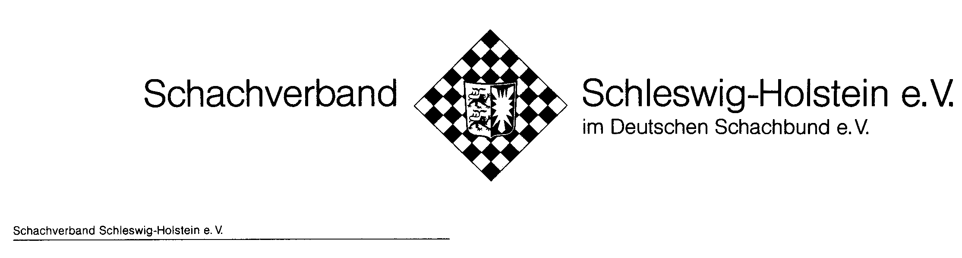
- Landesspielleiter - | Enrique Ruiz Hampel  Holmbrook 4  24354 Rieseby  Tel. / Fax: 04355 /9746  spielleiter@schachverband-sh.de

Dähne-Pokal-Ausschreibung 2013

Teilnehmer:
Teilnahmeberechtigt sind alle Spieler, die Mitglied im Schachverband Schleswig-Holstein sind und Schachspieler, die ihren Wohnsitz in Schleswig-Holstein haben, aber nicht Mitglied in einem anderen Schachlandesverband sind.

Startgeld:
3,- Euro pro Teilnehmer! Das Startgeld ist beim ausrichtenden Verein zu entrichten!

Zeitraum:
01.04.13 –18.12.2013 (Spielorte werden noch bekannt gegeben!)

Modus:
Der Dähne-Pokal wird im KO-System ausgetragen. Jeder Spieler darf nur einmal pro Runde starten. Den Spielort kann er in den ersten beiden Runden auf Bezirksebene frei wählen. Jeder Spieler hat pro Partie 2 Stunden/ 40Züge und danach 30 Minuten für den Rest. Bei Remis werden zwei Blitzpartien gespielt. Sollte dann noch kein Sieger feststehen, entscheidet die nächste gewonnene Blitzpartie über das Weiterkommen.
Die ersten beiden Runden werden in den Vereinen im Bezirk (diese werden im SSH und auf www.schachverband-sh.de bekannt gegeben) gespielt. Ab der dritten Runde bis zum Viertelfinale wird zentral im Land gespielt. Die Paarungen werden immer vor Ort ausgelost.
Ab Halbfinale werden die Paarungen vorab ausgelost. Der Spieler, der Weiß hat, muss zum Spieler mit den schwarzen Steinen reisen.

Preise:
Der Sieger ist Dähne-Pokal-Sieger von Schleswig-Holstein und darf im darauffolgenden Jahr bei der Landeseinzelmeisterschaft in der Meisterklasse starten. Zudem ist er für das Pokalfinale auf Bundesebene qualifiziert.
Der unterlegene Finalist ist ebenfalls für das Pokalfinale auf Bundesebene startberechtigt und für die Vormeisterklasse der Landeseinzelmeisterschaften qualifiziert.
Die Spieler erhalten ein gestaffeltes Preisgeld als Zuschuss für die Teilnahme auf Bundesebene!

